《大兴区招商引资中介机构奖励办法》
企业端线上申报指南

一、申报流程
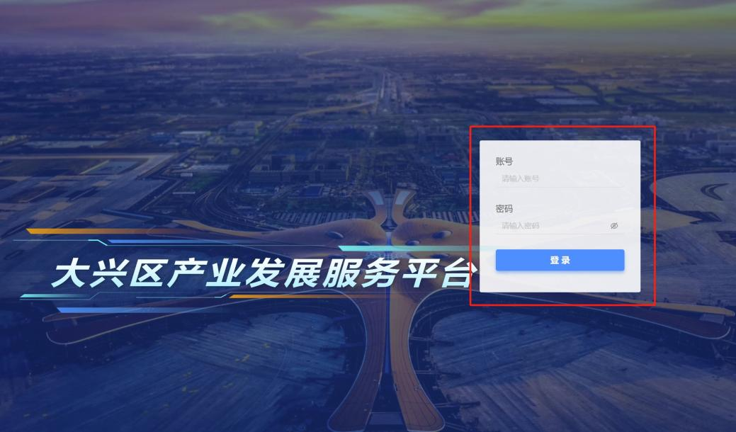
第一步：打开大兴区产业发展服务平台（网址：https://chanye.daxing.net/#/login），输入区投促中心发送的账号、密码，登录本企业账号。

第二步：在左侧菜单中找到“政策服务”-“政策清单”模块，双击“大兴区招商引资中介机构奖励办法”进行填报。

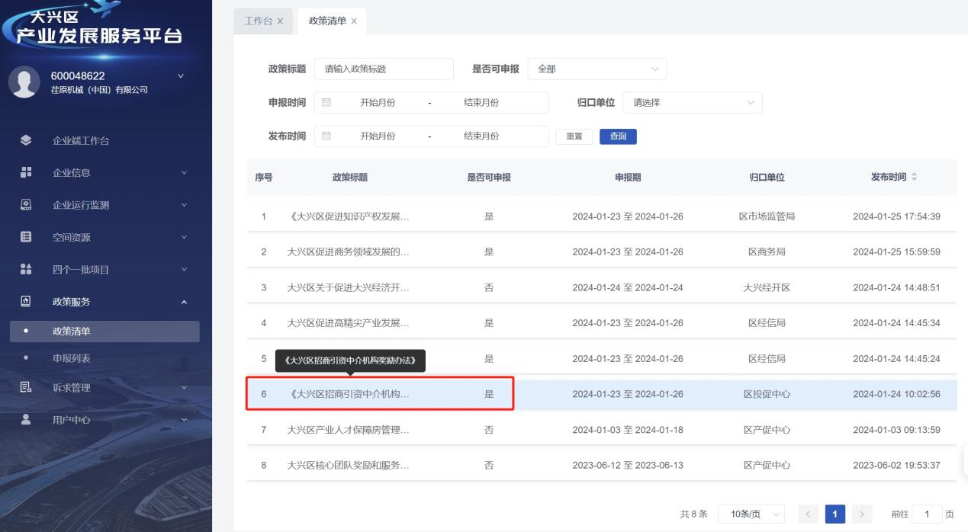
第三步：进入政策申报界面点击“立即申报”，按要求填写基本信息（联系电话请填写手机号）并上传各条款所需附件进行提交。
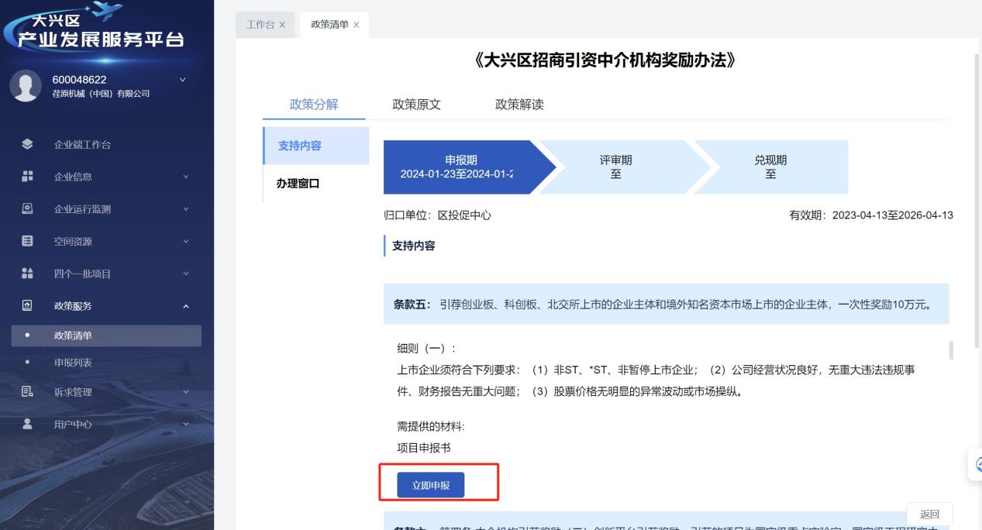

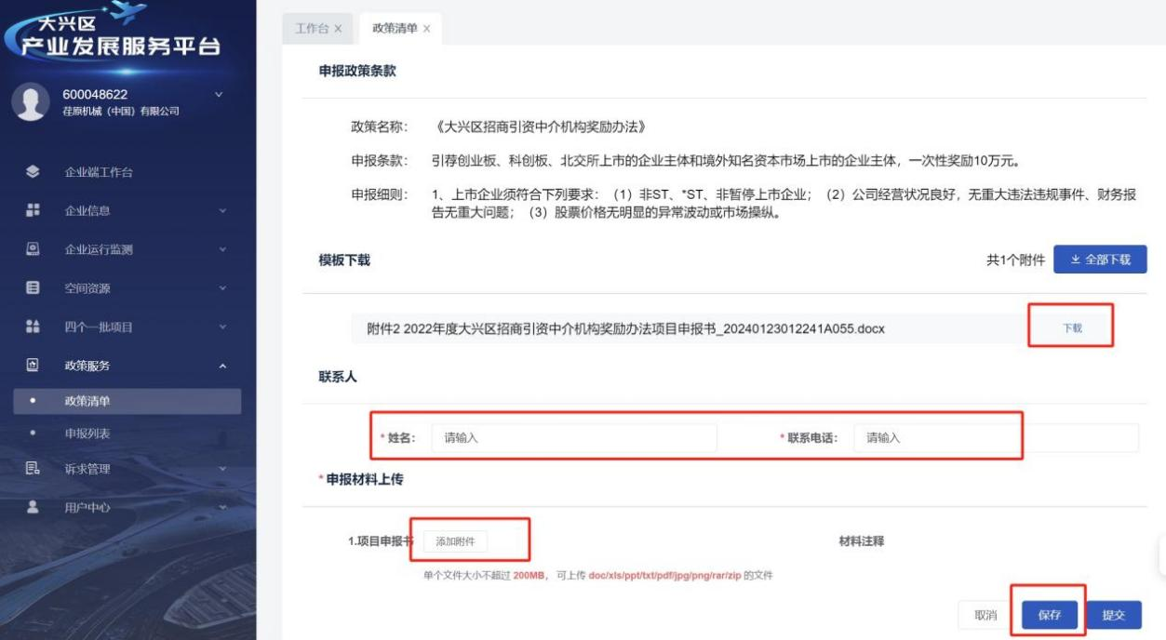
第四步：成功提交后可通过“政策服务”-“申报列表”界面查看已申报政策进展。若申报材料被驳回，可点击“重新申报”，进入申报页面。
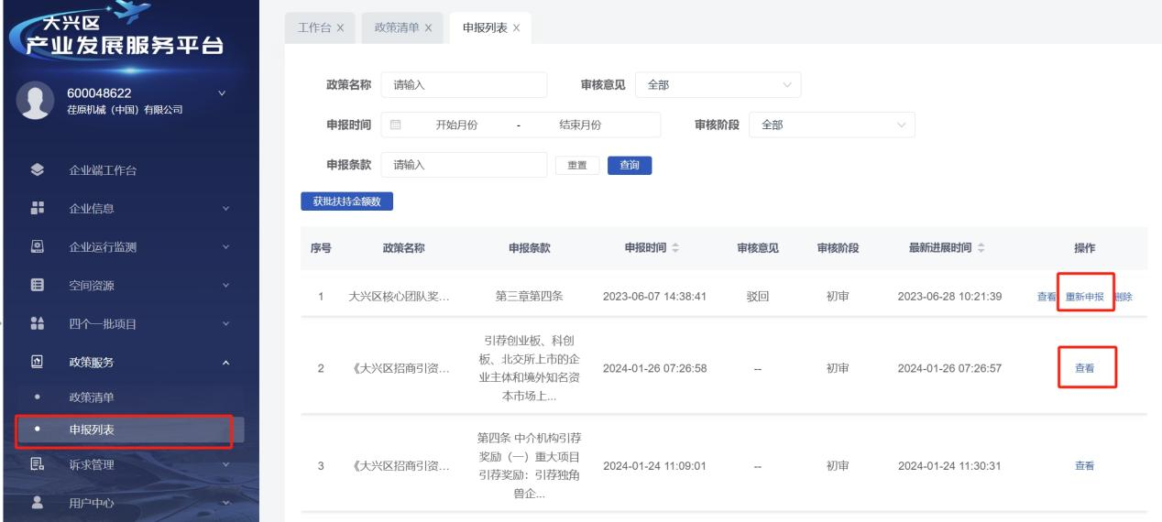
温馨提示：企业提交材料时因不符合要求被退回的，会以短信形式通知被退回原因，企业用户需登录系统在“政策服务”——“申报列表”模块，选择被退回项目重新上传新附件，确认无误后，点击【提交】按钮完成修改。请各企业在提交材料后继续关注申报进展，接到材料退回短信通知后认真修改材料并上传，避免错过申报期。
